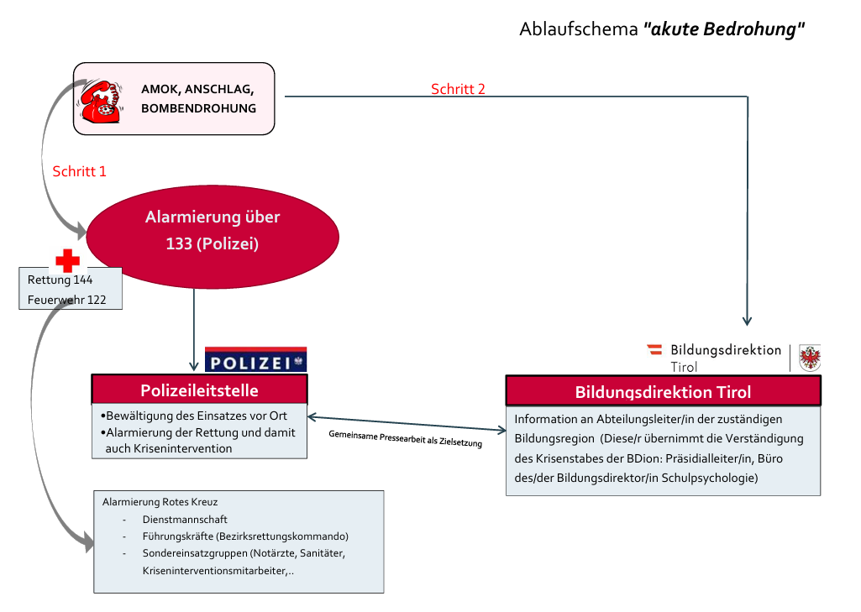

**Schulinterne Ergänzungen**

Codewörter

Code BLUE: BLEIBEN

die Klassen von innen zusperren, hinten in den Klassen auf den Boden sitzen, weg von den Fenstern

Code RED: Raus

das Schulhaus zügig verlassen und gesammelt sicheren Ort aufsuchen

Code Durchsageton ohne Text:

Bedrohungslage in der Direktion, Rückruf ohne Antwort-Polizei

Anweisungen der Polizei, der Rettungskräfte, der Einsatzkräfte unbedingt befolgen!

Handys der Lehrpersonen sind in der Klasse und eingeschalten!!!